今日动态
2024.4.28 星期日 阴
- 来园情况
- 出勤：小四班今日2人请假，出勤人数20人。
- 一日生活观察
一日生活观察
序号 | 姓名 | 入园情绪 | 午餐（自主吃光饭菜√需要帮助○） | 午睡（自主穿脱衣物）
1 | 高婧夏 | √ | √ | √
2 | 陈吕安冉 | √ | √ | √
3 | 陈彧 | √ | √ | √
4 | 耿宸悦 | √ | √ | √
5 | 王木禾 | √ | √ | √
6 | 芦洛希 | √ | √ | √
7 | 周金妍 | √ | √ | √
8 | 于籽欣 | √ | √ | √
9 | 陈彦潼 | √ | √ | ○
10 | 李秉臻 | √ | √ | √
11 | 杨煜枫 | 请假 | 请假 | 请假
12 | 顾乐凡 | √ | √ | √
13 | 娄丁逸 | 请假 | 请假 | 请假
14 | 陈铮 | √ | √ | √
15 | 杨奕 | √ | √ | √
16 | 张德坤 | √ | √ | √
17 | 丁一宸 | √ | √ | √
18 | 徐槿安 | √ | √ | √
19 | 张继宸 | √ | √ | √
20 | 邹梓宁 | √ | √ | √
21 | 刘景辰 | √ | √ | ○
22 | 刘奕泽 | √ | √ | √
备注：√能主动做到 ○需要帮助提醒

- 科学：桃花开了
这是一节观察类的科学活动。桃花是春季开放的花之一，属于蔷薇科植物。桃花种类繁多，比如山桃、碧桃、绯桃等，以形和色作为区分。桃花为落叶乔木，叶椭圆状披针形，边缘有粗锯齿，无毛。花与叶大致同时抽发，而叶在花后长成全形。几无柄，多粉红色，5瓣。花期3～4月，6～9月果熟，变种有深红、绯红、纯白及红白混色等花色变化以及复瓣和重瓣种。桃花有香味，很淡、清香的、带点甜香。本次活动选择粉红色、5瓣的桃花作为认识对象，了解桃花的基本组成。
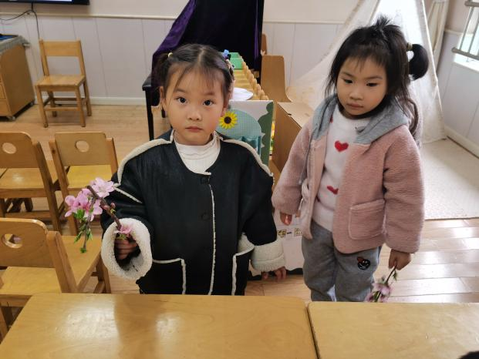 | 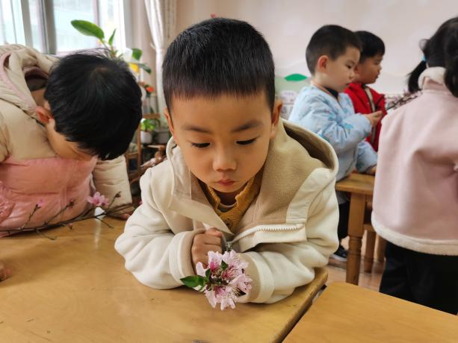
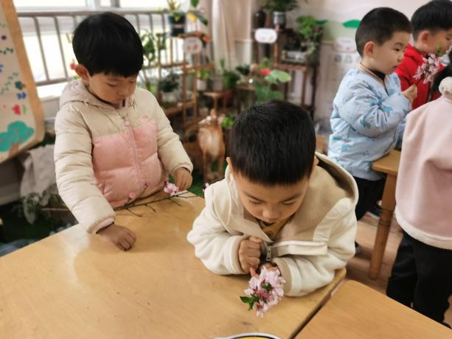 | 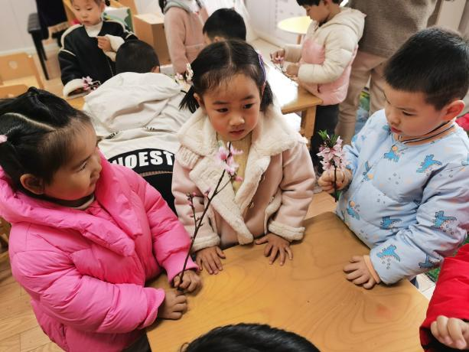
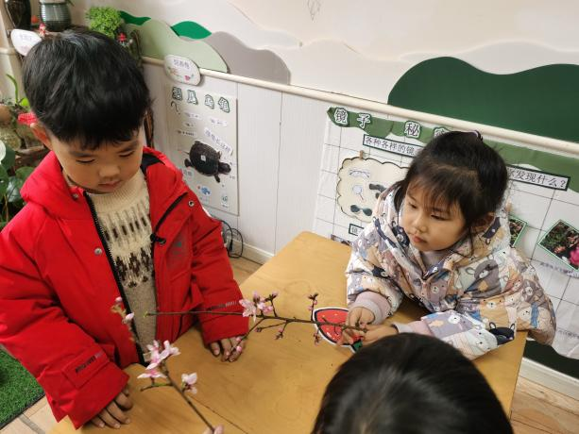 | 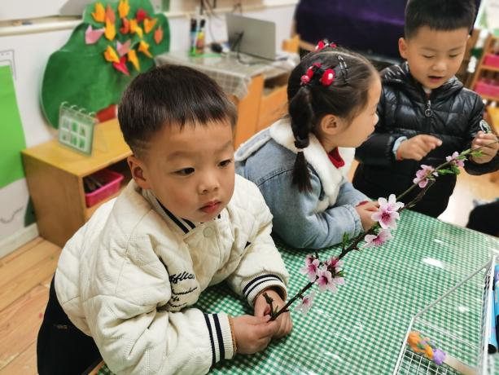

- 户外活动
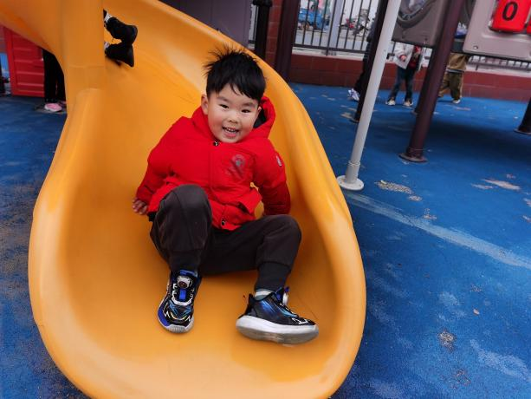 | 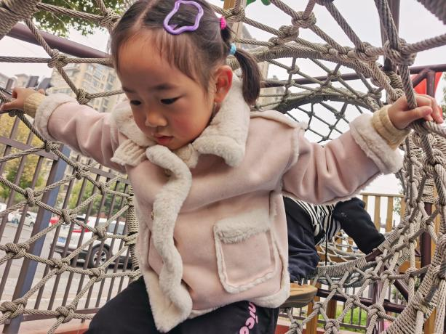
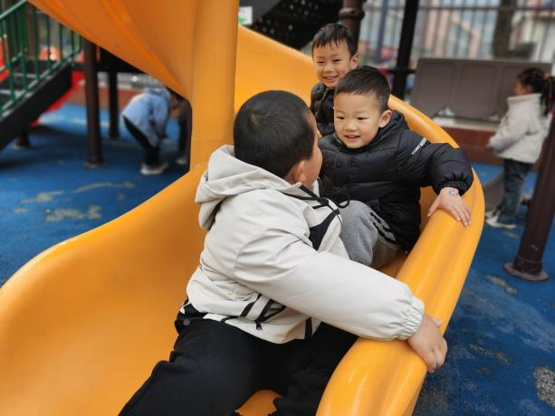 | 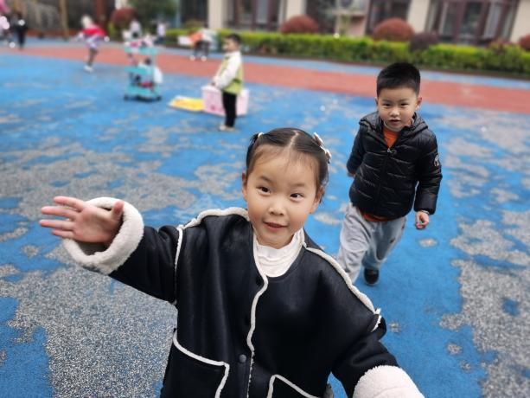
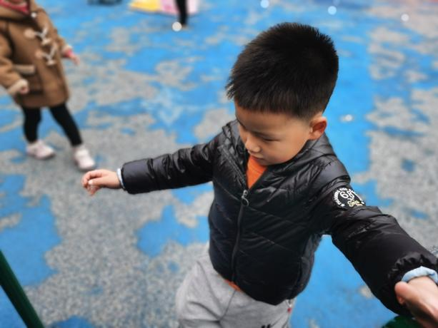 | 